Stavanger stupe Club – Treningsleir/ sosialtur til Forsand 16-18 september 05

45 medlemmer fra Stavanger Stupe Club herav 36 stupere, 6 trenere og 3 foreldre/ matlagere dro av gårde fredags ettermiddag 16 september. Fordelt i ulike biler i Stavanger gikk turen til Forsand, 45 minutters kjøretid til ferjeleiet på Lauvvik, deretter med ferje til Oanaes som tok10 minutter og deretter ca 5 km kjøring i bil.

Vi hadde i år som i fjor leid svømmehallen i Forsand. Her fikk vi fritt disponere svømmehallen med gymnastikksal og spisesal fredags kveld, hele lørdagen og søndags formiddag. Turen var lagt opp som en sosialtur for å bli bedre kjent med hverandre. Ved ankomst startet 1 pulje ridning på islandshester, resten trente igjennom en treningsøkt i svømmehallen, deretter var det klar for nok 2 puljer med ridning og nye økter med trening. Når alle var kommet tilbake var det klar for pølse i brød og brus. Etter diverse aktiviteter i gymnastikksalen var det klart for å rigge seg til for natten. Den ene gymsalen ble benyttet som sovesal, her ble det plassert på rekke og rad madrasser og soveposer. Etter en del prat ble det til slutt ro slik at alle fikk seg en god natts søvn.

Lørdag startet treningen klokken ni. Stuperne ble delt inn i ulike grupper etter alder og nivå. Svømmehallen hadde 1m, 3m og 5m samt at vi benyttet oss av startpaller. I tillegg hadde vi tatt med oss Air-tracken fra Stavanger slik at vi hadde et treningspass der i tillegg. Det ble kjørt flere treningspass i løpet av dagen. På ettermiddagen var de fleste ganske slitne etter mye god trening. Lørdagskvelden var det kjøpt inn pizza som gikk ned på høykant. Etter maten var det premie for nye stup og det ble vist en film på hjemmekinoen som vi fikk låne. Resten av kvelden brukte vi blant annet lokalet som ble brukt til fritidsklubb. Her fikk vi disponere kareoke- anlegget, biljard og diverse spill. Det viste seg at det var flere skulte sangtalenter i klubben. Klokken elleve var det mange søvnige fjes etter en lang dag og det gikk ikke så lang tid før alle hadde sovnet.

Etter frokost søndag morgen var det igjen klart for en liten treningsøkt før mesteren på leiren skulle kåres. Konkurransen her gikk ut på at alle skulle ha en sjanse til å vinne, de ferskeste kunne stille med hopp og fallstup, mens de som har gått en stund måtte stille med litt vanskeligere stup. Når alle hadde stupt gikk halvparten videre, deretter ble det kjempet 2 mot 2 til en til slutt stod igjen med vinneren Maria Wigrestrand som blant annet fikk som en av premiene å gjøre et nytt stup.

Etter økten i svømmehallen ryddet alle sammen sakene sine og turen gikk hjemover igjen med bil og båt. Tror alle hadde en kjekk og lærerik tur og vi håper på gjentakelse til neste år.

Tekst: Skrevet av Åshild B. Eltervåg Sportslig koordinator Stavanger Stupe Club

3 Bilder se side 2 og 3 under: Tatt av Dag Bergslien Leder Stavanger stupe Club

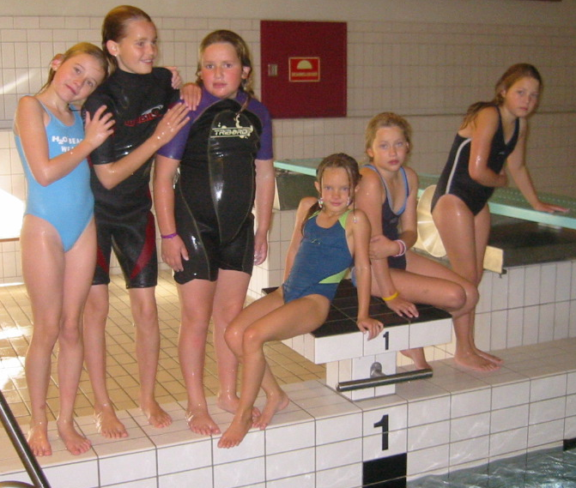

Bilde nr 1: Fra venstre Cecilie Tønnesen, Marie Aas Nordin, Julie Aas Nordin, Emma Ravnås, Amanda Raknes Berland og Camilla Bøe

Bilde nr 2: Trym Reitan Bu og Ida Eltervåg
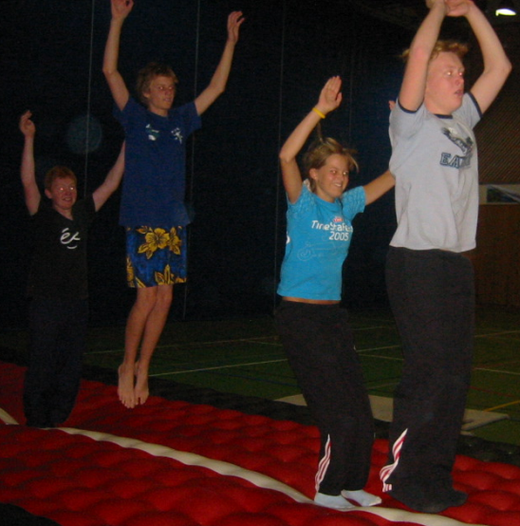
Bilde nr. 3. Airtracken
Fra venstre Eskil Salte, Ole Ofstad Skeie, Eirild Espeseth og Mikkel Eltervåg

